Tillsynsbegäran – information om höga naturvärden i avverkningsanmälan A 25107-2025 i Härjedalens kommun

Detta dokument behandlar höga naturvärden i avverkningsanmälan A 25107-2025 i Härjedalens kommun. Denna avverkningsanmälan inkom 2025-05-23 08:21:45 och omfattar 2,0 ha.

Vi begär härmed att Skogsstyrelsen fattar beslut enligt miljöbalken som säkerställer att skogens höga naturvärden bevaras samt säkerställer att EU-lagstiftning efterlevs och att artskyddsbrott förhindras. Vi önskar även ta del av de ställningstaganden och beslut som myndigheterna meddelar till följd av aktuell avverkningsanmälan och föreningens inlaga (se 34 § förvaltningslagen).

Nedan beskrivs fynd av naturvårdsarter som gjorts i det avverkningsanmälda området.

# Naturvårdsarter

I avverkningsanmälan har följande 3 naturvårdsarter hittats: blanksvart spiklav (NT), vedflamlav (NT) och vedskivlav (NT). Av dessa är 3 rödlistade. För rödlistade arter har rödlistekategorin angivits inom parentes.

De påträffade naturvårdsarterna är ett tydligt kvitto på att detta rör sig om en skog med höga naturvärden. I Figur 1 visas en karta över det avverkningsanmälda området, där samtliga fyndplatser för naturvårdsarter som finns registrerade på Artportalen har markerats.

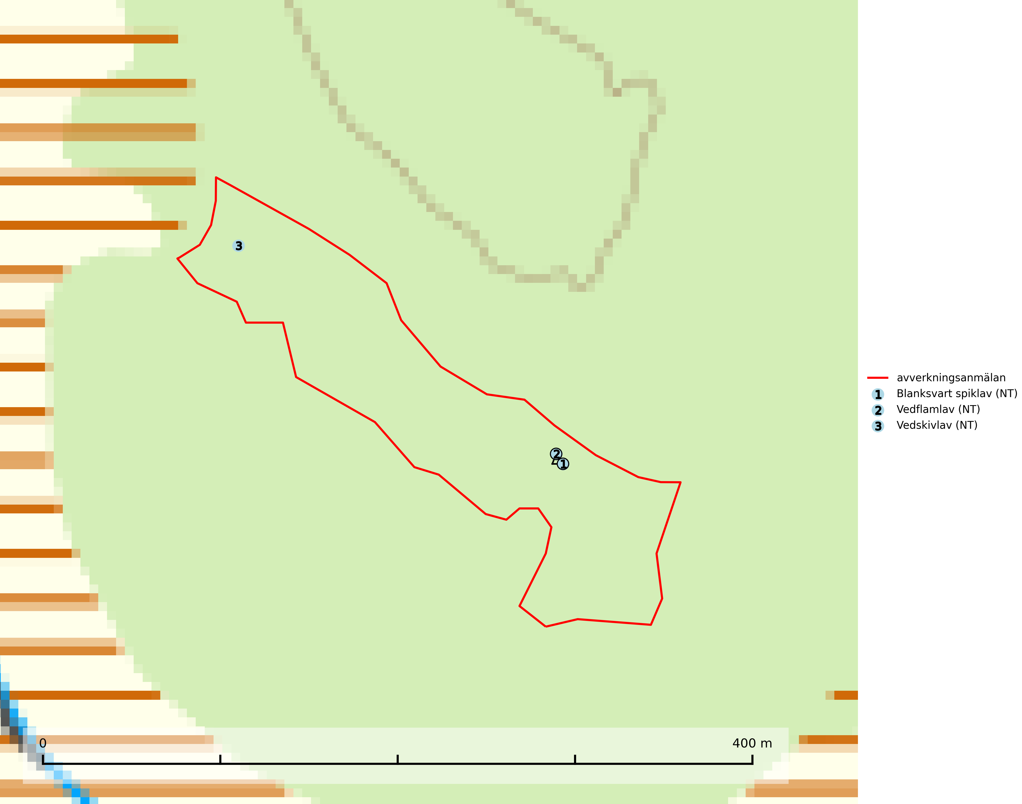

Figur 1. Fyndplatser för naturvårdsarter i det avverkningsanmälda området (röd linje). Markörer utan svart kant är placerade på fyndplatsen. Markörer med svart kant är placerade vid sidan av fyndplatsen och har ett svart streck som visar fyndplatsens exakta position. Kartans mittpunktskoordinat är N 6882003, E 466966 i SWEREF 99 TM.

**Blanksvart spiklav (NT)** förekommer på torr, hård, gammal kärnved men även på äldre ytved av tall i naturskogsartade bestånd med begränsad brandpåverkan och ostörd hydrologi. Skogsbruksåtgärder på eller i närheten av lokaler med blanksvart spiklav utgör ett hot. Naturskogsartade öppna tall- och barrblandskogar med blanksvart spiklav indikerar höga biologiska värden och bör bevaras (SLU Artdatabanken, 2024).

**Vedflamlav (NT)** växer på gammal hård och torr, exponerad kärnved av tall, främst på högstubbar i ljusöppna lägen, t.ex. vid och på myrar, sjökanter, i glesa hällmarkskogar och i brandpräglade tallnaturskogar. Substratet nyskapas i begränsad omfattning och arten är en utmärkt indikator på höga naturvärden i denna skogstyp. Tall- och barrblandskogar med naturskogskaraktär och spår av bränder har ofta höga biologiska värden och bör skyddas (SLU Artdatabanken, 2024).

**Vedskivlav (NT)** växer på gammal, torr, exponerad, hård kärnved av framförallt tall i naturskogsartade bestånd. Avverkning av tallskog av naturskogskaraktär med spår av återkommande bränder är ett hot. Mängden lämplig ved att växa på för vedskivlav minskar, dels på grund av naturlig nedbrytning men framförallt på grund av att de förstörs i samband med slutavverkningar, gallringar och markberedning. Tall- och blandbarrskogar av naturskogskaraktär med spår av återkommande bränder bör skyddas (SLU Artdatabanken, 2024).